BÁO CÁO BÀI 1
React, Node.js, Git

Môn học: FER202
Sinh viên: Tạ Thị Bích Loan
MSSV: DE190707

MỤC LỤC
1. Giải thích React là gì? Lợi ích chính 2
1.1. Định nghĩa React 2
1.2. Lợi ích chính của React 2
2. Các thành phần của React 2
2.1. React Component API 2
2.2. React DOM 2
3. Giải thích về Virtual DOM. Cho ví dụ 3
3.1. Virtual DOM là gì? 3
3.2. Ví dụ 3
3.2.1. Ví dụ 1: Thay đổi nội dung một thẻ (Ví dụ thực tế nhất) 3
3.2.2. Ví dụ 2: Quản lý danh sách (Danh sách 1000 sinh viên) 3
3.2.3. Ví dụ 3: Form nhập liệu (Input) 3
4. Node.js là gì? Node Package Manager là gì? 3
4.1. Node.js là gì? 3
4.2. Node Package Manager (NPM) là gì? 4
5. Git là gì? Các lệnh cơ bản trong Git 4
5.1. Git 4
5.2. Các lệnh Git cơ bản 4
Khởi tạo và cấu hình 5
Làm việc với thay đổi 5
Branching và Merging 5
Đồng bộ với Remote 5
Lịch sử và hoàn tác 5

MỤC LỤC HÌNH
Figure 1 - Code Example 1 4
Figure 2 - Code Example 2 5
Figure 3 - Code Example 3 6

1. Giải thích React là gì? Lợi ích chính

1.1. Định nghĩa React
React là một thư viện JavaScript được tạo bởi Facebook để xây dựng giao diện người dùng (UI). React cho phép lập trình viên tạo các UI component có thể tái sử dụng và quản lý trạng thái ứng dụng hiệu quả.

1.2. Lợi ích chính của React
- Component-Based: Chia giao diện thành các component nhỏ, dễ tái sử dụng và dễ bảo trì.
- Virtual DOM: Tối ưu cập nhật giao diện, tăng hiệu năng.
- Declarative UI: Dùng JSX để mô tả giao diện dễ hiểu hơn so với thao tác DOM thủ công.
- Performance: React sử dụng cơ chế diffing và patching để chỉ cập nhật phần giao diện thay đổi.
- Large Community: Có cộng đồng lớn và nhiều thư viện hỗ trợ.

2. Các thành phần của React
React được chia thành 2 API chính:

2.1. React Component API
Là các phần giao diện được render bởi React DOM. Component chứa:
- Data
- Lifecycle
- Events
- JSX

2.2. React DOM
- React DOM là thư viện chịu trách nhiệm kết nối React với DOM thật trên trình duyệt và render component React lên giao diện web.
- Ngoài ra, React còn có các đặc điểm:
- JSX (JavaScript XML)
- State
- Props
- Component-based structure

3. Giải thích về Virtual DOM. Cho ví dụ

3.1. Virtual DOM là gì?
Virtual DOM là một bản sao ảo của DOM thật. React sử dụng Virtual DOM để tối ưu hiệu năng cập nhật giao diện.
Khi dữ liệu thay đổi:
- React tạo Virtual DOM mới.
- So sánh với Virtual DOM cũ (diffing).
- Chỉ cập nhật phần thay đổi lên DOM thật (patching).

3.2. Ví dụ

3.2.1. Ví dụ 1: Thay đổi nội dung một thẻ (Ví dụ thực tế nhất)
- Giả sử bạn có một ứng dụng đồng hồ hiển thị giờ: <div> 10:00:01 </div>.
- Real DOM: Cứ mỗi giây, trình duyệt phải xóa toàn bộ thẻ <div>, tính toán lại kích thước, màu sắc và vẽ lại nó lên màn hình.
- Virtual DOM: React thấy rằng chỉ có con số giây thay đổi từ 01 sang 02. Nó sẽ giữ nguyên thẻ <div>, chỉ yêu cầu trình duyệt thay đổi đúng phần văn bản (text node) bên trong.
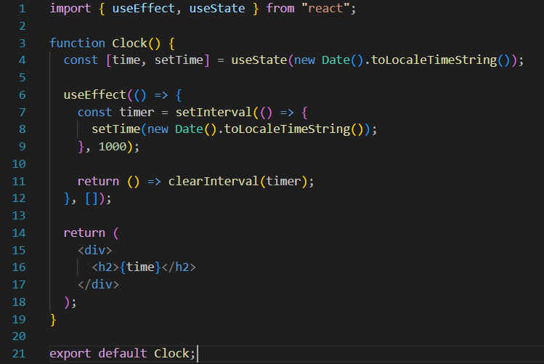
Figure 1 - Code Example 1

3.2.2. Ví dụ 2: Quản lý danh sách (Danh sách 1000 sinh viên)
- Bạn có một danh sách 1000 sinh viên và bạn nhấn nút "Sắp xếp theo tên".
- Real DOM: Trình duyệt sẽ phải tháo dỡ toàn bộ 1000 hàng trong bảng và lắp lại theo thứ tự mới. Việc này cực kỳ nặng nề.
- Virtual DOM: React tính toán sự thay đổi vị trí của các hàng trong bộ nhớ. Sau đó, nó thực hiện các lệnh di chuyển (move) các phần tử đã có sẵn thay vì xóa đi xây lại. Điều này giúp thao tác sắp xếp diễn ra gần như tức thì.
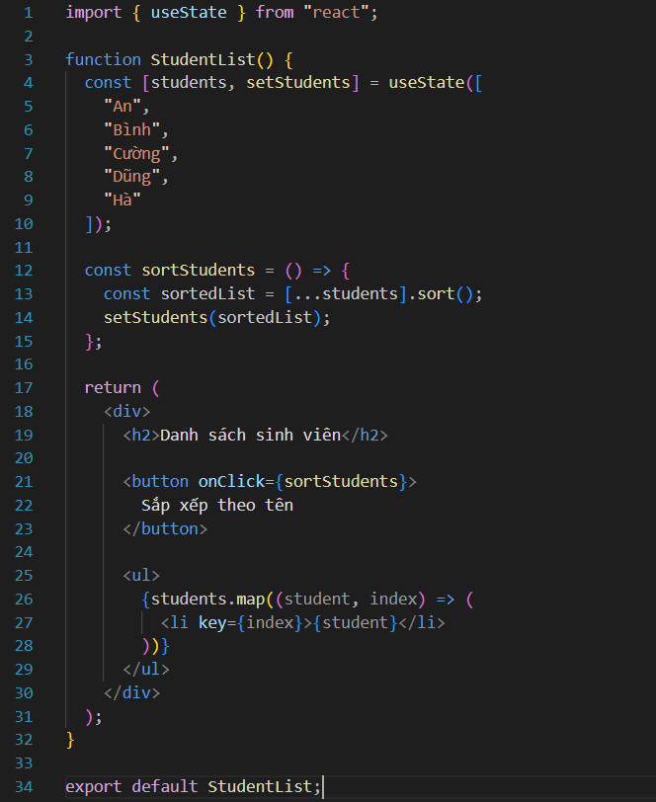
Figure 2 - Code Example 2

3.2.3. Ví dụ 3: Form nhập liệu (Input)
- Khi bạn đang gõ vào một ô tìm kiếm, mỗi phím bạn nhấn đều làm thay đổi dữ liệu.
- Nếu không có Virtual DOM: Mỗi lần gõ một chữ cái, trang web có thể bị khựng (lag) vì trình duyệt phải render lại các thành phần xung quanh (như menu, sidebar, footer).
- Với Virtual DOM: React nhận thấy chỉ có giá trị (value) của ô input thay đổi. Nó chỉ cập nhật đúng ký tự bạn vừa gõ, giúp việc nhập liệu cực kỳ mượt mà.
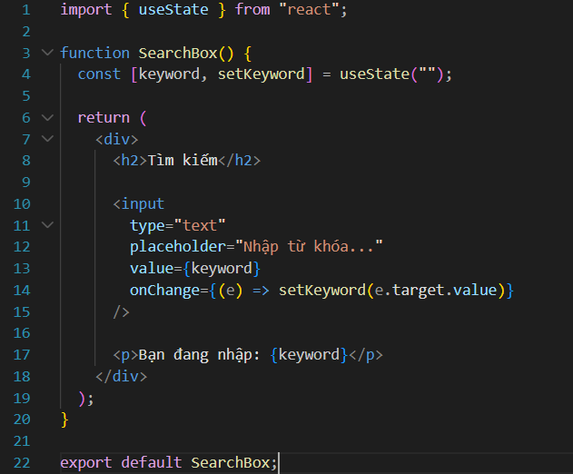
Figure 3 - Code Example 3

4. Node.js là gì? Node Package Manager là gì?

4.1. Node.js là gì?
Node.js là môi trường runtime cho phép chạy JavaScript bên ngoài trình duyệt, thường được sử dụng để phát triển backend/server-side applications.
Một số tác vụ Node.js hỗ trợ:
- Minification
- Transpiling
- Module bundling
- Package management
- Testing frameworks
- Build automation
Node.js sử dụng kiến trúc:
  - Single Threaded Event Loop

4.2. Node Package Manager (NPM) là gì?
npm là trình quản lý package/module của Node.js.
Một package thường gồm:
  - File JavaScript
  - package.json
Các lệnh npm cơ bản:
npm init -y # Khởi tạo dự án mới
npm install <tên-gói> # Cài đặt package
npm install # Cài tất cả dependencies từ package.json
npm uninstall <tên-gói> # Gỡ cài đặt package
npm run <script> # Chạy script được định nghĩa trong package.json
npm update # Cập nhật tất cả packages
Ví dụ: npm i bootstrap@5.3.1

5. Git là gì? Các lệnh cơ bản trong Git

5.1. Git
Git là hệ thống quản lý phiên bản phân tán (Distributed Version Control System), được phát triển bởi Linus Torvalds để quản lý mã nguồn Linux kernel.
Chức năng của Git:
- Quản lý lịch sử thay đổi source code
- Làm việc nhóm
- Theo dõi phiên bản dự án

5.2. Các lệnh Git cơ bản

Khởi tạo và cấu hình
git init # Khởi tạo repository mới
git config --global user.name 'Tên' # Cài đặt tên người dùng
git config --global user.email 'email' # Cài đặt email
git clone <url> # Sao chép repository từ remote

Làm việc với thay đổi
git status # Xem trạng thái working directory
git add <file> # Thêm file vào staging area
git add . # Thêm tất cả thay đổi vào staging
git commit -m 'Mô tả commit' # Lưu thay đổi vào repository
git diff # Xem chi tiết thay đổi chưa staged

Branching và Merging
git branch # Liệt kê tất cả branch
git branch <tên-branch> # Tạo branch mới
git checkout <tên-branch> # Chuyển sang branch khác
git checkout -b <tên-branch> # Tạo và chuyển sang branch mới
git merge <tên-branch> # Gộp branch vào branch hiện tại
git branch -d <tên-branch> # Xoá branch

Đồng bộ với Remote
git remote add origin <url> # Kết nối với remote repository
git push origin <tên-branch> # Đẩy code lên remote
git pull origin <tên-branch> # Kéo code mới nhất từ remote
git fetch # Tải thông tin từ remote (không merge)

Lịch sử và hoàn tác
git log # Xem lịch sử commit
git log --oneline # Xem lịch sử ngắn gọn
git revert <commit-hash> # Hoàn tác một commit (an toàn)
git reset --hard <commit-hash> # Đặt lại về commit cụ thể
git stash # Lưu tạm thay đổi chưa commit
git stash pop # Lấy lại thay đổi đã stash

